Das Gotthelf Zentrum Emmental Lützelflüh als Gast im Kambly Erlebnis Trubschachen

Gotthelf geht fremd – ganz offiziell!

Im März und im April gewährt Kambly Trubschachen dem Gotthelf Zentrum Emmental Lützelflüh Gastrecht: Im Kambly Erlebnis begegnen Kundinnen und Kunden dem Emmentaler Dichter-Pfarrer – und der RegioExpress Kambly Zug der BLS zwischen Bern und Luzern erhält temporär einen Literatur-Wagen.

Zwei Emmentaler Institutionen spannen zusammen: Die Traditionsfirma Kambly in Trubschachen und das Gotthelf Zentrum Emmental Lützelflüh GZEL. Wenn Albert Bitzius, besser bekannt unter seinem Pseudonym Jeremias Gotthelf, also in Trubschachen den Kambly Spezialitäten erliegt und zum Pendler zwischen Bern und Luzern wird, hat alles seine Richtigkeit.

Erfolgreiche Partnerschaft
„Zum Frühlingserwachen wollen wir unseren Kundinnen und Kunden etwas ganz Besonderes bieten“, sagt Andrea Decurtins, die Product Managerin des Kambly Erlebnis, „wir präsentieren ihnen in unserer Erlebniswelt das Gotthelf Zentrum Emmental Lützelflüh.“

„Für uns ist dies eine riesige Chance, Gotthelf und das Zentrum weiter bekannt zu machen“, erklärt Heinrich Schütz, Gesamtprojektleiter; und Werner Eichenberger, Kommunikationsverantwortlicher des GZEL, ergänzt: „In den Monaten März und April besuchen erfahrungsgemäss über 25‘000 Gäste das Kambly Erlebnis, eine einmalige Kommunikationsplattform!“ Für die beiden Partner, die Kambly und das Gotthelf Zentrum, bildet diese Zusammenarbeit eine echte Win-Win-Situation.

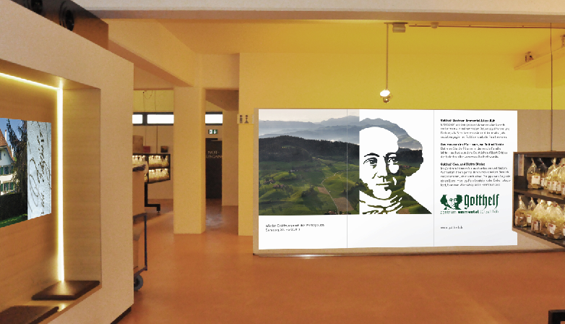

So beobachtet denn in den nächsten Wochen ein grosser Jeremias Gotthelf von der Rückwand her Kundinnen und Kunden, wenn sie im Kambly Fabrikladen die über 100 Biscuit-Sorten probieren. Im Haushalt der Familie Bitzius wurde übrigens oft gebacken und „güetzlet“, und Pfarrer Bitzius war keineswegs ein Kostverächter – er hätte sicher seine Freude an der grossen Auswahl. Besucherinnen und Besucher haben die Gelegenheit, den grossen Emmentaler Dichter-Pfarrer (wieder) zu entdecken. An einem Wettbewerb mit nicht allzu kniffligen Wissensfragen zu Gotthelf, seinem Leben und seinem Werk sind spannende Preise zu gewinnen – und bei einem Einkauf ab 50 Franken erhalten die Besuchern des Kambly Erlebnis einen Gratis-Eintritt ins Gotthelf Zentrum in Lützelflüh.

Gotthelf als Pendler unterwegs im Kambly-Zug zwischen Bern und Luzern
Albert Bitzius (1797 bis 1854) ist sicher zweimal selber Zug gefahren, auf der französischen Bahnstrecke Strassburg-Basel: 1841 anlässlich einer Reise nach Mülhausen und 1851 bei einem Besuch von Strassburg. Im Emmental gab es für Bitzius damals jedoch noch keine Gelegenheit für eine Bahnfahrt: Die Burgdorf-Thun-Bahn wurde erst 1899 eröffnet. Doch nun ist der Dichter in der nächsten Zeit als Pendler mit der Eisenbahn unterwegs: Im Kambly Zug der BLS-Strecke Bern-Luzern ist nämlich vom 12. März bis zum 11. April 2013 ein Literatur-Wagen eingerichtet – vermutlich der erste „Literaturzug“ überhaupt! Der ganze Erlebnis-Wagen (der Dritte nach der Lokomotive) steht im Zeichen Gotthelfs: Plakate an den Wänden enthalten Zitate aus seinen Werken, illustriert mit eindrücklichen Bildern des Emmentals, des Zentrums und des grossen Dichters; die Reisenden haben Gelegenheit, an 18 Hörstationen kürzere oder längere Ausschnitte aus dem Hörspiel „Uli der Knecht“ zu verfolgen und Tinu Heinigers "Beromünster" zu hören – und auf Schrifttafeln kann man versuchen, Gotthelfs Originalhandschrift zu entziffern; Hilfe bietet dabei die Transkription in die heutige Schrift auf der Rückseite. Neben dem Gotthelf Zentrum und Kambly sind auch die BLS und Bern Tourismus in diesem Projekt engagiert: So machen es die vier Partner möglich, dass die Reise durch das Emmental von Bern nach Luzern oder umgekehrt zum Literatur-Erlebnis wird, das wahrhaft alle Sinne anspricht!

Zahlen und Fakten
Wieder-Eröffnung des Gotthelf-Zentrums nach der Winterpause: Samstag, 30. März 2013; Führungen und Events sind jederzeit möglich; www.gotthelf.ch.
Öffnungszeiten Kambly Erlebnis: Montag bis Freitag, 08:30-18:30; Samstag & Sonntag: 08:30 bis 17:00 Uhr; www-kambly.ch.
Erlebnis Wagen Kambly Zug: Dienstag-Sonntag
12. März – 11. April 2013 im 3. Wagen nach der Lokomotive
Fahrplan Kambly Zug BLS: Dienstag-Sonntag:
Bern ab: 05:36, 09:36; 13:36, 17;36 Uhr – Luzern ab: 7:57, 11:57, 15:57, 19:57 Uhr

Das Gotthelf Zentrum Emmental Lützelflüh
Das Gotthelf Zentrum Emmental Lützelflüh GZEL ist ein kreativer Ort als Ausgangspunkt zum Erlebnis Gotthelf und ein Ort der Begegnung mit Gotthelf. Das Zentrum im Pfarrhaus Lützelflüh befindet sich in den Räumen, in denen Albert Bitzius mit seiner Familie lebte und als Dichter-Pfarrer wirkte.
Es umfasst ein Museum im Parterre sowie einen Medien- und Versammlungsraum im Dachgeschoss, es bietet Raum für Sonderausstellungen und ist Dokumentations- und Informationsstelle. Ein moderner Anbau auf der Nordseite beherbergt die Museums-Infrastruktur, Kasse, Kiosk und Kaffeteria, Archiv- und Büroräume.
Zusammen mit dem Editionsprojekt einer Neuauflage des gesamten Werks Gotthelfs durch die Universität Bern unter dem Titel "Jeremias Gotthelf – Werke und Briefe, Historisch-Kritische Gesamtausgabe" bildet das Gotthelf Zentrum Emmental Lützelflüh eine Einheit, welche einen neuen, aktuellen Blick auf Gotthelf und sein Werk ermöglicht.

Weitere Auskünfte: Heinrich Schütz, Projektleitung GZEL
Gotthelf Zentrum Emmental Lützelflüh
Rainbergliweg 2 - CH-3432 Lützelflüh-Goldbach
E-Mail: schuetz.heinrich@bluewin.ch – Telefon: + 41 34 461 26 68 – Mobile: +41 79 638 68 30

Ca. 3‘775 Zeichen, Leerschläge mitgezählt, mit Spitzmarke, Headline und Lead – ohne Kasten

